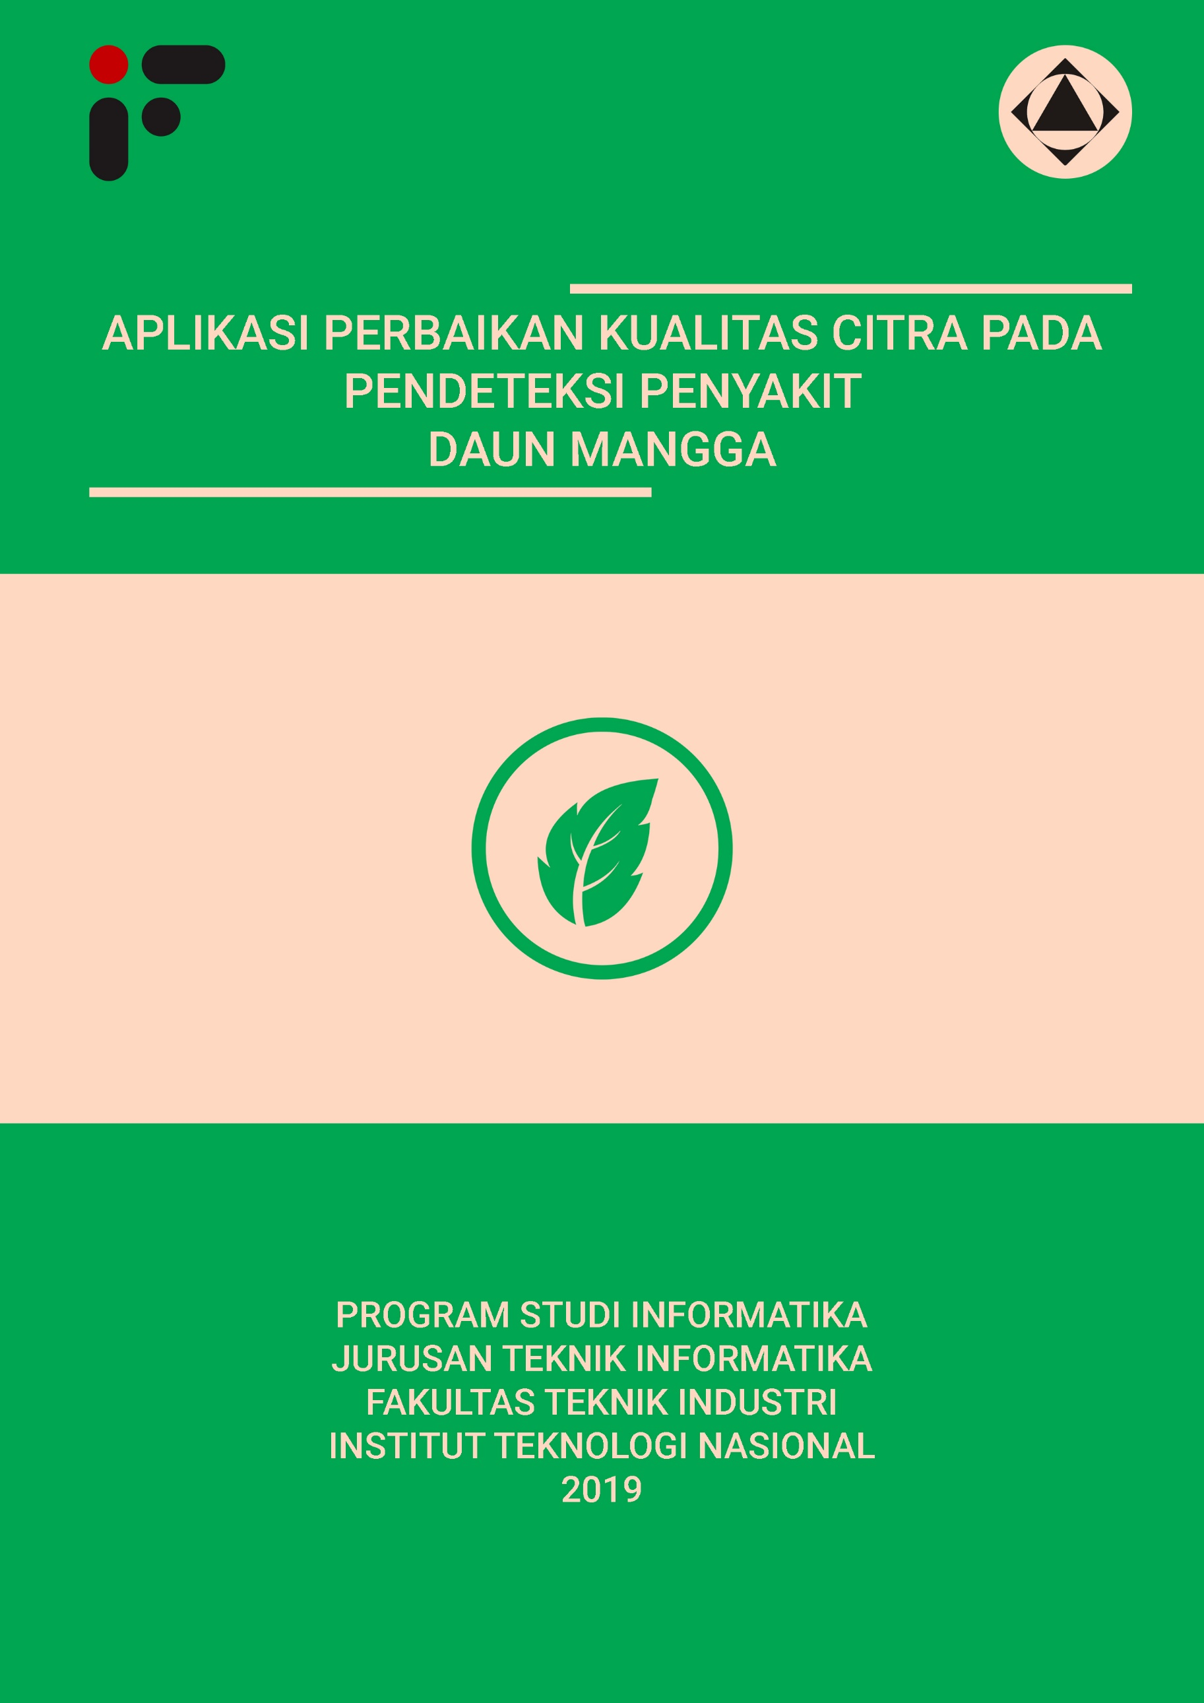

## KATA PENGANTAR

Puji syukur kehadirat Allah SWT, atas limpahan Rahmat dan Karunia-Nya, sehingga penulis dapat merampungkan projek dengan judul: Aplikasi “Aplikasi Perbaikan Kualitas Citra Pada Pendeteksi Penyakit Daun Mangga”. Penghargaan dan terima kasih yang setulus-tulusnya kepada asisten-asisten laboratorium yang telah mencurahkan segenap tenaga serta perhatian moril maupun materil. Semoga Allah SWT selalu melimpahkan Rahmat, Kesehatan, Karunia dan keberkahan di dunia dan di akhirat atas budi baik yang telah diberikan kepada penulis. Akhir kata penulis menyadari bahwa dalam penulisan laporan ini masih jauh dari kesempurnaan. Karena itu, penulis memohon saran dan kritik yang sifatnya membangun demi kesempurnaannya dan semoga bermanfaat bagi kita semua. Amiin

Bandung, Maret 2020

Penulis

**Daftar Isi**

**KATA PENGANTAR i**

**DAFTAR GAMBAR iii**

**IDENTITAS KELOMPOK iv**

**BAB I 1**

**PENDAHULUAN 1**

1.1. Latar belakang 1

1.2. Rumusan masalah 1

1.3. Tujuan 1

1.4. Batasan masalah 2

1.5. Tinjauan Pustaka 2

1.6. Parameter dan Objek Citra Digital Yang Diajukan 4

BAB II 5

DASAR TEORI 5

2.1. Grayscaling 5

2.2. Preprocessing 5

2.3. Gaussian Filter 5

2.4. Sharpening 5

**BAB III 6**

**METODE PENELITIAN 6**

3.1 Deskripsi Sistem 6

3.2 Alur Kerja Sistem 6

3.3 Parameter Pengujian 6

3.4 Operasi Preprosesing 7

References 15

## DAFTAR GAMBAR

Gambar 3.1 Gambar daun mangga dengan penyakit Anthracnose 6

Gambar 3.2 Flowchart Pre Prosessing 7

Gambar 3.3 Flowchart Grayscale 8

Gambar 3.4 Code Grayscale 8

Gambar 3.5 Hasil 9

Gambar 3.6 Piksel sebelum di grayscale 9

Gambar 3.7 Piksel sesudah di grayscale 10

Gambar 3.8 Flowchart reduksi noise 10

Gambar 3.9 Code reduksi noise 11

Gambar 3.10 hasil reduksi 11

Gambar 3.11 Gambar piksel sesudah 12

Gambar 3.12 Flowchart penajaman citra 12

Gambar 3.13 Source Code 13

Gambar 3.14 Gambar hasil 13

Gambar 3.14 Gambar piksel 14

## IDENTITAS KELOMPOK

Anggota:

1. Erlangga Ardiansyah R (152018020)
2. Aflah Irfan Pratama (152018028)
3. Gilang Rama Mahardika (152018033)

Kelas: A

Jurusan: Teknik Informatika

## BAB I

## PENDAHULUAN

# Latar belakang

Seiring berkembangnya waktu, teknologi menjadi suatu hal yang sangat penting. Salah satunya teknologi pengolahan citra. Banyak orang yang mengimplementasikan teknologi pengolahan citra pada kehidupan sehari-hari. Sebagai contohnya pada bidang pertanian, para ahli memanfaatkan teknologi tersebut untuk mengidentifikasi penyakit pada daun tumbuhan, dengan meneliti perubahan warna dan pola pada daun tumbuhan tersebut. Dengan tujuan memudahkan para pekerja agar tidak perlu memeriksa satu-persatu dari daun tumbuhan tersebut.

Di karenakan kualitas sebuah tumbuhan dapat di lihat dari kualitas kesehatan daunnya, Maka dari itu kami mencoba mengimplementasikan aplikasi tersebut untuk memenuhi tugas akhir dengan judul “Identifikasi Penyakit Anthracnose Pada Daun Tumbuhan Mangga”.

# Rumusan masalah

Berdasarkan dari pemaparan latar belakang di atas, penulis dengan ini merumuskan rumusan masalah yang penulis akan kasi sebagai berikut :

1. Apa tujuan di buatnya aplikasi ini?

2. Bagaimana cara pengenalan penyakit pada daun?

3. Bagaimana cara mengetahui bahwa daun tumbuhan manga tersebut sehat atau tidak dengan melihat pada pola daun ?

# Tujuan

Adapun tujuan dari laporan ini dan menjawab dari rumusan masalah yang telah dincantumkan diatas adalah :

1. Untuk mengetahui tujuan di buatnya aplikasi ini

2. Untuk mengetahui cara pengenalan penyakit pada daun

3. Untuk mengetahui bahwa daun tumbuhan manga tersebut sehat atau tidak dengan melihat pada pola daun

# Batasan masalah

Mengingat banyaknya perkembangan yang ditemukan dalam permasalahan ini, maka perlu adanya Batasan-batasan masalah yang jelas mengenai apa yang di buat dan diselesaikan dalam program ini. Adapun Batasan masalah pada laporan ini sebagai berikut:

1. Hanya meneliti satu jenis tumbuhan

2. Tidak semua pola penyakit dapat di identifikasi oleh aplikasi ini

3. Hanya menggunakan satu parameter untuk mengidentifikasi kesehatan daun yaitu menggunakan warna

4. Aplikasi yang di buat merupakan aplikasi berbasis desktop

5. Aplikasi hanya bisa mengidentifikasi dari gambar bukan dari sebuah video

# Tinjauan Pustaka

Tinjauan pustaka yang digunakan mengacu kepada penelitian berdasarkan jurnal dengan tahun penelitian paling lambat 5 tahun terakhir.

1. (Vijai Singh, A.K. Misra – 2017) Penelitian menyajikan survei tentang berbagai teknik klasifikasi penyakit yang digunakan untuk mendeteksi dan mendeteksi penyakit daun tanaman sebuah algoritma untuk teknik segmentasi gambar yang bisa digunakan untuk deteksi otomatis serta klasifikasi tanaman penyakit daun nanti. Segmentasi citra merupakan tahapan penting dalam proses pengenalan pola. Setelah objek berhasil tersegmentasi, maka kita dapat melakukan proses ekstraksi ciri citra. Ekstraksi ciri merupakan tahapan yang bertujuan untuk mengekstrak ciri dari suatu objek di mana ciri tersebut digunakan untuk membedakan antara objek satu dengan objek lainnya. Pisang, kacang, nangka, lemon, mangga, kentang, tomat, dan sapota adalah beberapa dari sepuluh spesies tersebut algoritma yang diusulkan diuji. Karena itu, terkait penyakit untuk tanaman ini diambil untuk identifikasi. Dengan upaya komputasi sangat kurang untuk hasil yang optimal diperoleh, yang juga menunjukkan efisiensi yang diusulkan algoritma dalam pengakuan dan klasifikasi daun penyakit.
2. (Sujatha R*, Y Sravan Kumar and Garine Uma Akhil – 2017) Ada lima langkah untuk identifikasi penyakit daun yang disebut akuisisi gambar, pra-pemrosesan gambar, segmentasi, fitur ekstraksi, klasifikasi. Dengan menghitung jumlah penyakit yang ada dalam daun, kita dapat menggunakan jumlah yang cukup pestisida untuk mengendalikan hama secara efektif pada gilirannya hasil panen akan meningkat. Kita dapat memperluas pendekatan ini dengan menggunakan berbagai algoritma untuk segmentasi, klasifikasi. Dengan menggunakan konsep ini identifikasi penyakit dilakukan untuk semua jenis daun dan juga pengguna dapat mengetahui persentase area yang terkena daun dengan mengidentifikasi penyakit dengan benar pengguna dapat memperbaiki masalah dengan sangat mudah dengan biaya lebih murah.
3. (Friska Rahayu Lestari, Jayanti Yusmah Sari, ST, M.Kom. Sutardi, S.Kom., M.T. Ika Purwanti. Ningrum Purnama, S.Kom., M.Cs. – 2018) penelitian ini menggunakan beberapa tahap, yaitu tahap Preprocessing, Ekstrasi Fitur, dan Klasifikasi. Dalam tahap Preprocessing langkah yang dilakukan adalah mengubah ukuran citra asli / melakukan resize pada citra asli. Hal ini dilakukan agar semua citra yang diinputkan mempunyai citra dengan ukuran yang sama, sehingga memudahkan proses pada tahapan selanjutnya.
4. Asmaliyah (2017) Penelitian ini bertujuan untuk menginventarisasi penyakit daun dan dampak serangan terhadap tanaman tembesu di provinsi Sumatra Selatan, jambi dan lampung . Metode penelitian menggunakan purposive sampling. Hasil penelitian menunjukkan bahwa: 1) ada 5 jenis penyakit dan patogen pada tegakan tembesu, yaitu penyakit bercak kuning disebabkan cendawan ; penyakit Diplodia mutila bercak hijau kekuningan disebabkan cendawan sp., penyakit bercak kuning kecokelatan disebabkan Curvularia oleh cendawan sp., dan penyakit bercak cokelat disebabkan cendawan serta Pestalotiopsis Phyllosticta capitalensis penyakit embun hitam disebabkan cendawan sp.; 2) intensitas serangan penyakit tersebut termasuk kategori Meliola serangan agak berat; 3) penyakit bercak daun merupakan penyakit yang paling luas sebarannya pada D. mutila tegakan tembesu di Sumatera Bagian Selatan dengan intensitas serangan 20,36%; 4) penyakit embun hitam Meliola sp. merupakan penyakit paling terbatas keberadaannya, namun memiliki intensitas serangan paling tinggi, yaitu 22,98%; dan 5) mengendalian serangan penyakit daun dapat diupayakan dengan penggunaan jarak tanam lebar dan perlu penerapan pola tanam agroforestri.
5. Ratih Kartika Dewi (2015). Penelitian yang berkembang dalam identifikasi tanaman melalui identifikasi penyakiat tanaman secara umum. Penelitian ini membangun system dentifikasi penyakit pada daun tebu melalui identifikasi cinta digital daun dengan pemilihan fitur tekstur dan warna melalui gray level co-occurrence matrix (GLCM) dan ekstraksi fitur warna dengan color moment. Klasifikasi dilakukan berdasarkan ftur yang telah di ekstraksi sebelumnya. Penelitian ini menggunakan metode klasifikasi support vector machine (SVM). Pengujian dilakukan untuk mengatahui fitur yang kemunculannya menyebabkan perubahan dalam hasil klasifikasi dengan 4 skenario meliputi penghapusan fitur bentuk, pemilihan fitur tekstur, pemilihan fitur warna, dan kombinasi fitur tekstur dan warna. Kombinasi fitur tekstur dengan GLCM correlation, energi, homogeneity, dan variance Bersama fitur warna dengan color moment 1,2,dan 3 yang diuji pada scenario 4 merupakan kombinasi fitur yang direkomendasikan untuk identifikasi penyakit pada daun tebu dengan akutari 97%.

# Parameter dan Objek Citra Digital Yang Diajukan

Berikut adalah objek dan parameter yang di gunakan dalam aplikasi ini :

1. Daun tumbuhan mangga
2. Warna pada daun mangga.

# BAB II

# DASAR TEORI

# Grayscaling

Grayscale adalah gambar yang memiliki piksel keabuan didalamnya. Pada setiap gambar dengan citra grayscale ini pikselnya memiliki batasan kompnen warna sebesar 8bit / 1 byte. Sehingga komponen warnanya memiliki variasi sebanyak 256 warna dari skala 0 sampai dengan 255 dengan warna diantara gradasi warna hitam dan gradasi warna putih.

Proses untuk mengubah citra RGB menjadi citra grayscale disebut dengan proses grayscaling. Berikut merupakan rumus untuk melakukan proes grayscaling:

Grayscale = 0.299R + 0.587G + 0.114B

# Preprocessing

Preprocessing adalah proses pengolahan citra asli sebelum citra tersebut akan diolah. Preprocessing ini memiliki beberapa tahapan antara lain:

* Meningkatkan kualitas citra (mengatur kecerahan, kontras, dll)
* Menghilangkan noise
* Memperbaiki citra (image restoration)
* Transformasi (image transformation)
* Menentukan bagian citra yang akan digunakan.

# Gaussian Filter

Gaussian Filter atau Gaussin Blur adalah proses menghaluskan citra menggunakan fungsi Gaussian(dinamakan fungsi Gaussian karena penemu fungsi ini bernama Carl Fredrich Gauss). Proses menghaluskan citra ini biasanya digunakan untuk menghilangkan ataupun mengurangi noise pada citra.

# Sharpening

Operasi penajaman citra bertujuan memperjelas tepi pada objek di dalam citra atau menghilangkan bagian citra yang lembut. Operasi penajaman(Sharpening) dilakukan dengan melewatkan citra pada penapis lolos-tinggi (high-pass filter).

## BAB III

## METODE PENELITIAN

# Deskripsi Sistem

Aplikasi ini bekerja untuk mendeteksi penyakit Anthracnose pada daun mangga. Dengan tujuan agar memudahkan orang-orang dalam mendeteksi penyakit pada daun mangga. Dengan melalui tahapan-tahapan yang telah di tentukan.

# Alur Kerja Sistem

Aplikasi ini bekerja mula-mula dengan mengambil gambar pada directory hard drive, lalu gambar tersebut akan muncul pada frame di sebelah kiri. Selanjutnya gambar tersebut akan melalui proses grayscale dan muncul di frame sebelah kanan. Setelah itu gambar akan di reduksi noisenya dengan tujuan untuk menghilangkan bintik-bintik pada gambar. Setelah melalui proses reduksi noise gambar akan menjadi sedikt kurang tajam, maka dari itu gambar akan melalui proses penajaman citra yang bertujuan agar gambar kembali tajam.

# Parameter Pengujian

Berikut adalah parameter yang akan di ujikan :

Gambar daun mangga

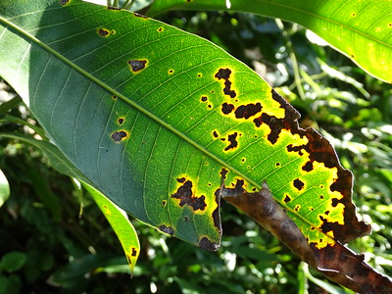

(Gambar 3.1 Gambar daun mangga dengan penyakit Anthracnose)

# Operasi Preprosesing

Flowchart :

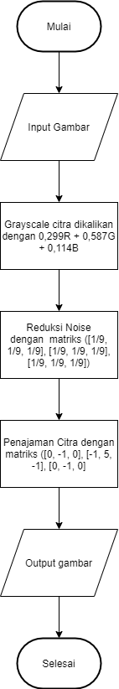

(Gambar 3.2 Flowchart Pre Prosessing)

Grayscale

Tujuan : untuk mengubah nilai pixel citra yang awalnya RGB menjadi nilai Grayscale agar mudah untuk melalui proses selanjutnya

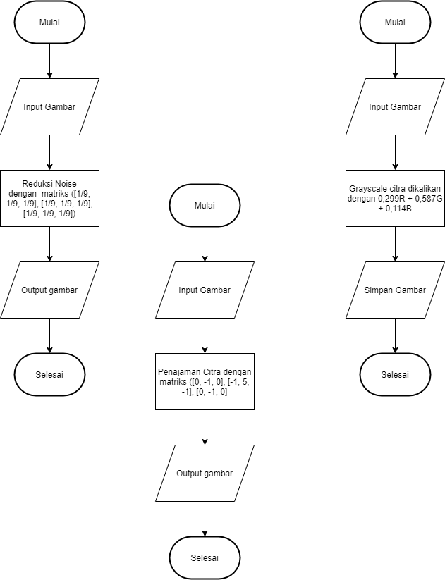

(Gambar 3.3 Flowchart Grayscale)

Penjelasan Flowchart : input gambar yang akan diidentifikasi. Gambar yang diinput diubah citranya yang semula memiliki citra RGB menjadi citra keabuan atau grayscale. Gambar yang sudah diproses lalu disimpan.

Source Code

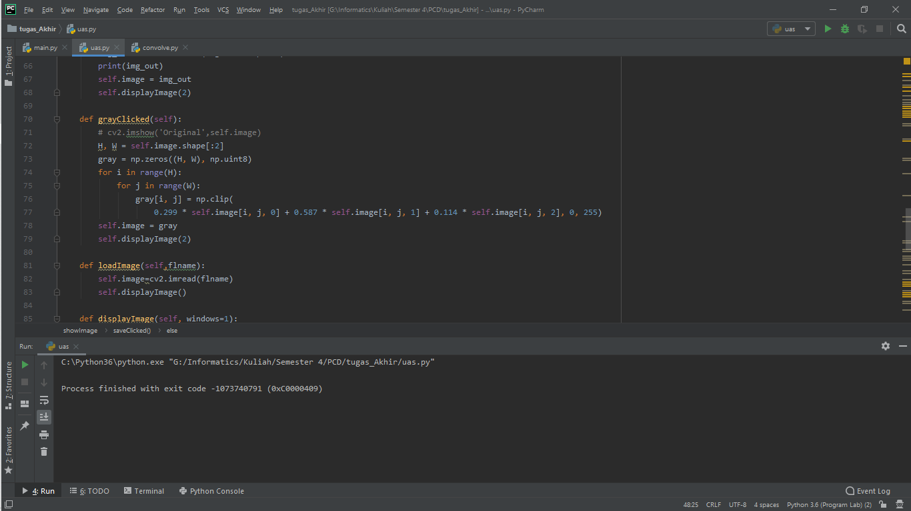

(Gambar 3.4 Code Grayscale)

Citra asli dipanggil dengan variable H, W lalu lakukan proses grayscaling dengan variable gray.

Hasil.

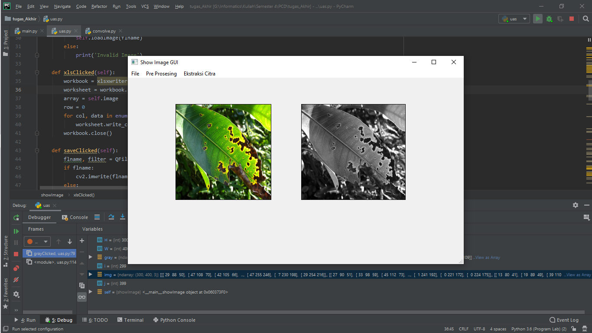

(Gambar 3.5 Hasil)

Analisa

Gambar Berubah menjadi citra grayscale

Nilai Piksel

Sebelum

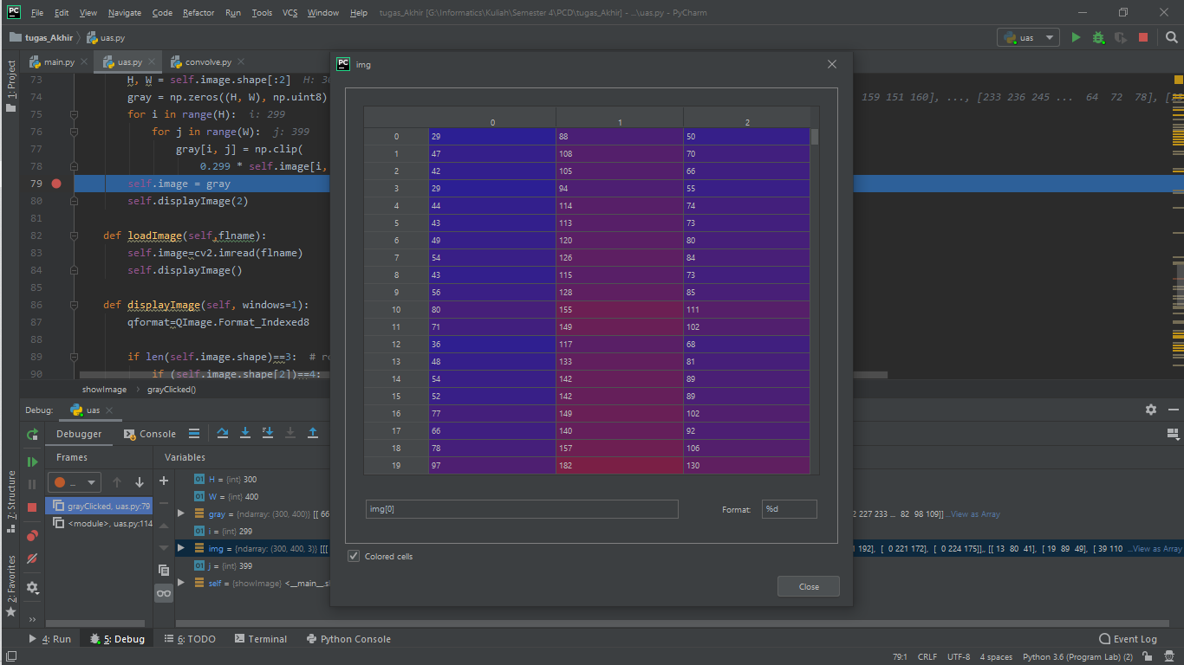

(Gambar 3.6 Piksel sebelum di grayscale)

Sesudah

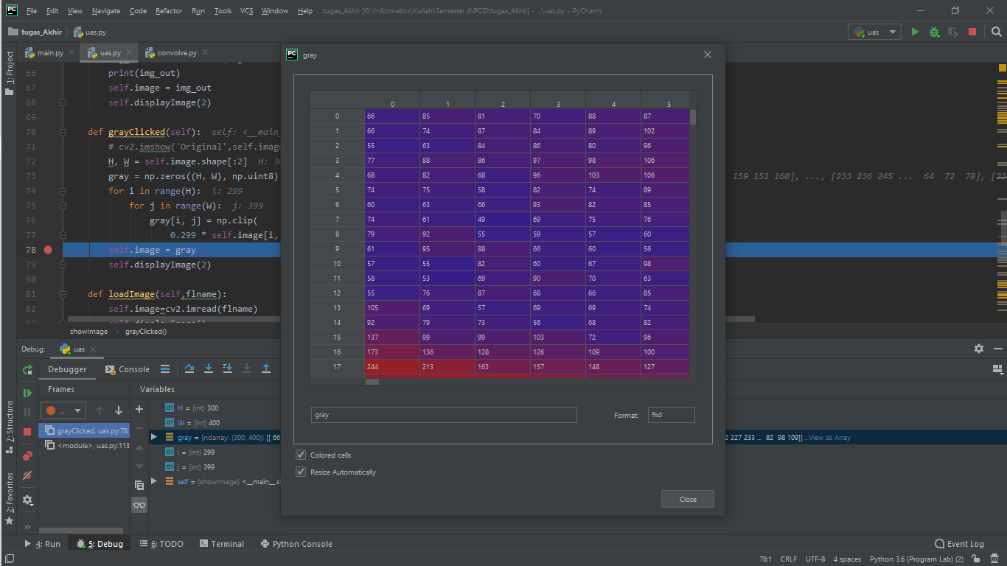

(Gambar 3.7 Piksel sesudah di grayscale)

Reduksi Noise

Flowchart



(Gambar 3.8 Flowchart reduksi noise)

Tujuan : untuk menghilangkan/mengurangi noise pada citra

Penjelasan : Input gambar dari proses sebelumnya, lalu buat kernel 3x3, lalu konvolusi gambar dengan kernel tersbut. Lalu gambar yang sudah diproses disimpan.

Source Code

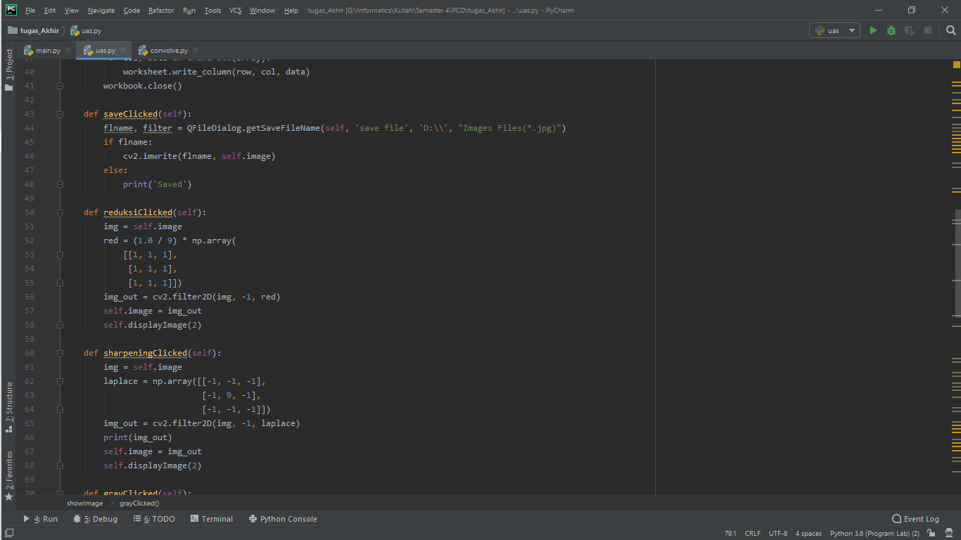

(Gambar 3.9 Code reduksi noise)

Gambar diinput dan disimpan dalam variable img, lalu buat kernel dengan matriks 3x3. Lakukan konvolusi dengan gambar dari var img dengan kernel tersebut. Lalu gambar disimpan kembali dalam variable self.image dan di tampilkan di display image yang ke [2].

Hasil

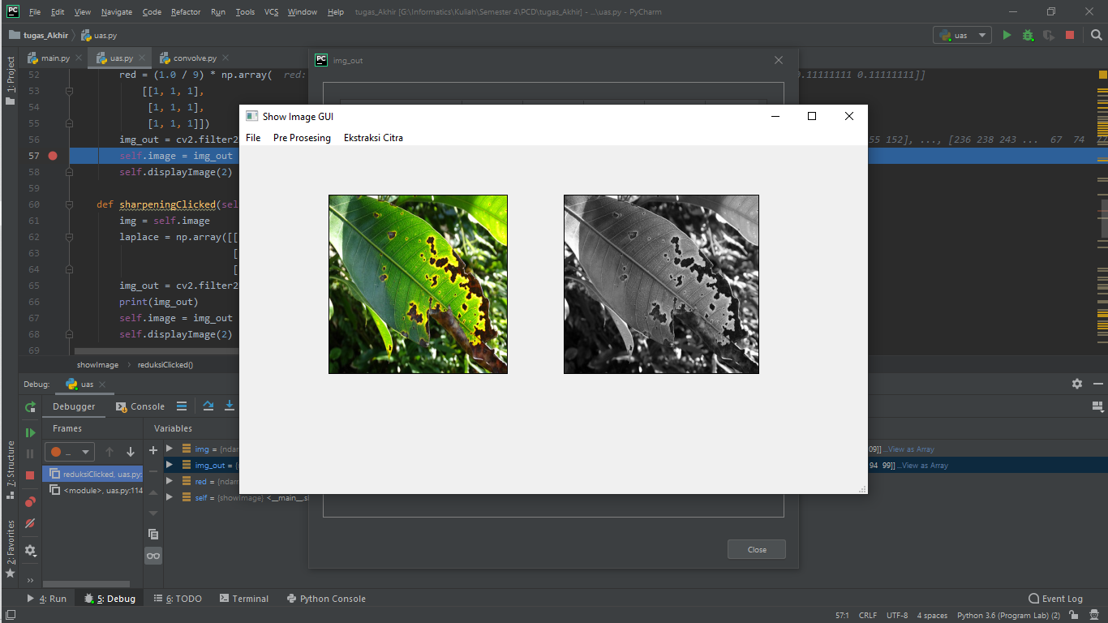

(Gambar 3.10 hasil reduksi)

Analisis

Gambar terlihat blur dibandingkan dengan proses sebelumnya.

Nilai piksel sesudah di konvolusi

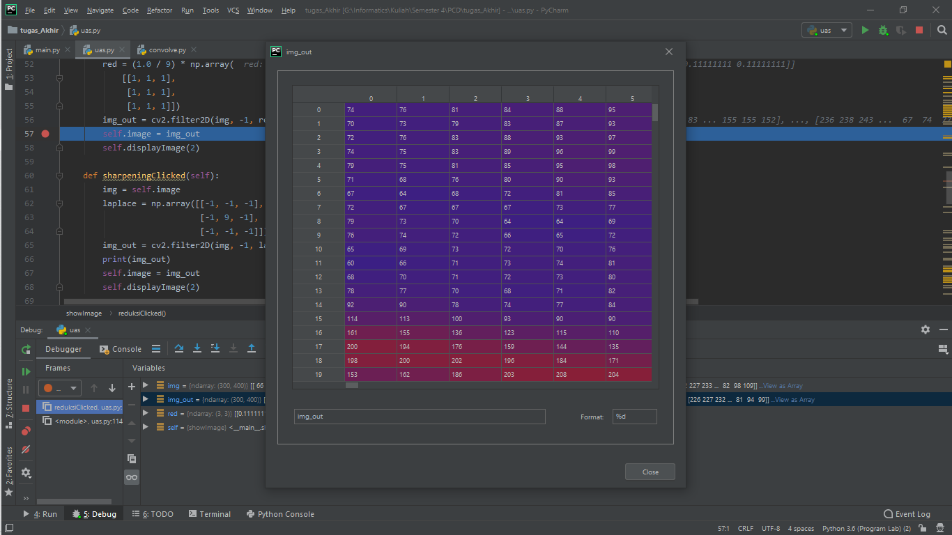

(Gambar 3.11 Gambar piksel sesudah)

Sharpening Citra

Flowchart



(Gambar 3.12 Flowchart penajaman citra)

Tujuan : menajamkan citra

Penjelasan : Input gambar dari proses sebelumnya, lalu buat kernel 3x3, lalu konvolusi gambar dengan kernel tersbut. Lalu gambar yang sudah diproses disimpan.

Source code

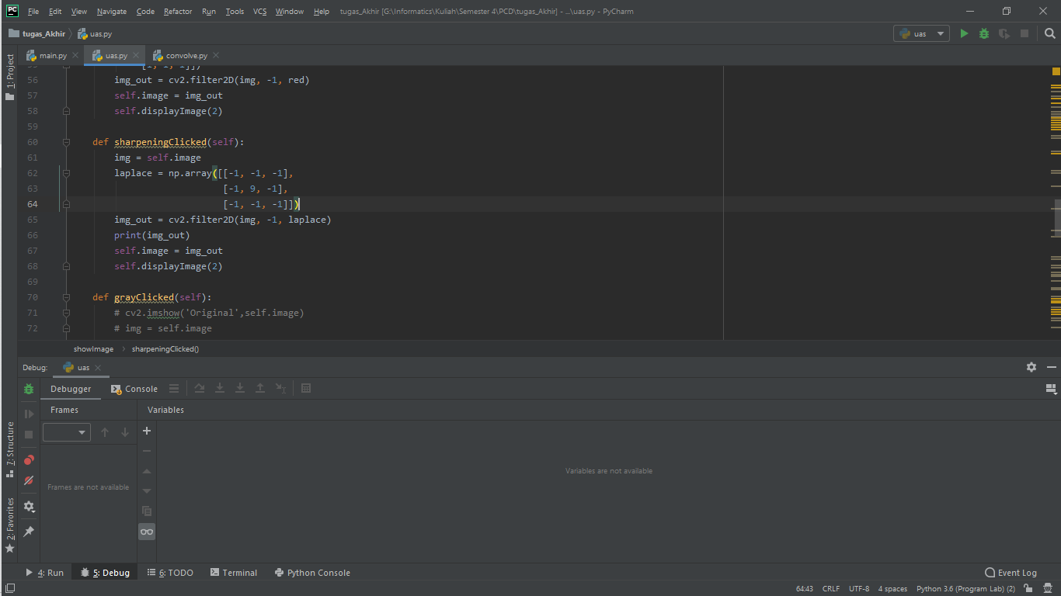

(Gambar 3.13 Source Code)

Analisa

Gambar diinput dan disimpan dalam variable img, lalu buat kernel dengan matriks 3x3. Lakukan konvolusi dengan gambar dari var img dengan kernel tersebut. Lalu gambar disimpan kembali dalam variable self.image dan di tampilkan di display image yang ke [2].

Hasil

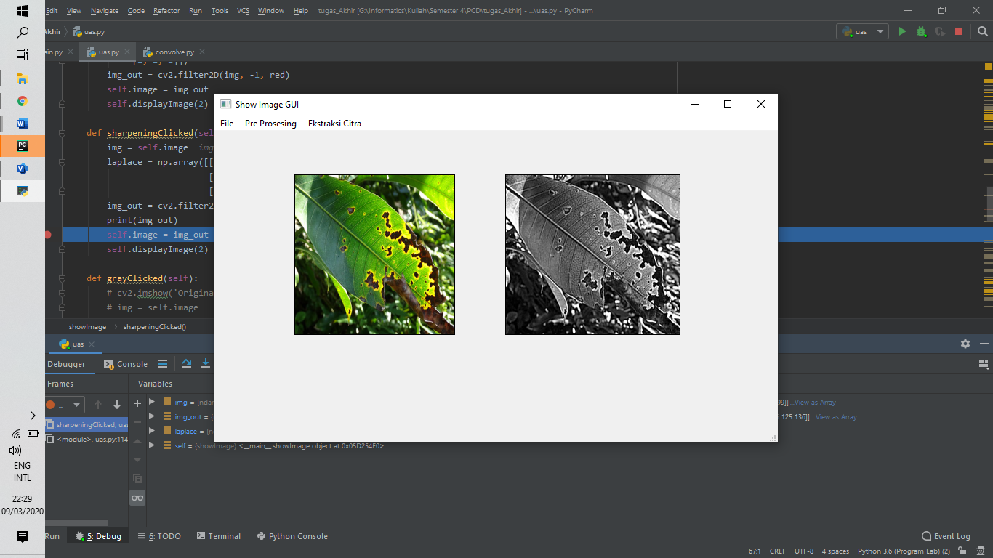

(Gambar 3.14 Gambar hasil)

Analisa

Gambar menjadi lebih tajam

Hasil nilai piksel

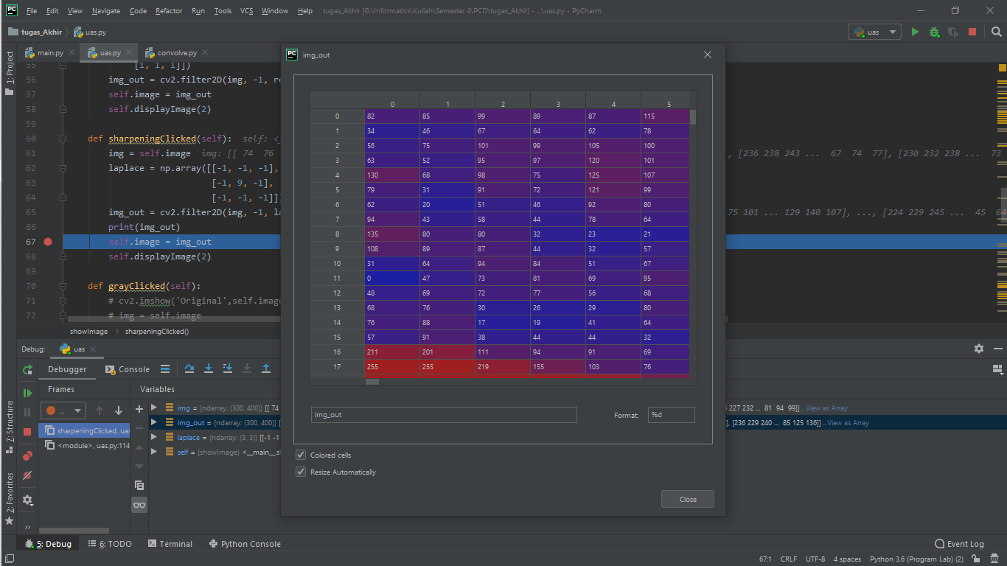

(Gambar 3.14 Gambar piksel)

# References

Budhi, Robby Kurniawan; Prasyitno, Agus; Elvina, Stephanie;. 2019. "Pengenalan Pola Daun untuk Pendeteksi Dini Penyakit Tanaman Jagung Menggunakan Deteksi Tepi Sobel." *Seminar Nasional APTIKOM (SEMNASTIK) 2019* 340-346.

Gulavnai, Sampada; Patil, Rajashri;. 2019. "Deep Learning for Image Based Mango Leaf Disease Detection." *International Journal of Recent Technology and Engineering (IJRTE)* 54-56.

Lestari, Friska Rahayu. 2019. "Deteksi Penyakit Tanaman Jeruk Siam Berdasarkan Citra Daun Menggunakan Segmentasi Warna RGB-HSV." *Seminar Nasional* 276-283.

Nikam, Ravindra, and Mahesh Sadavarte. 2016. "Application of Image Processing Technique in Mango Leaves Disease Severity Measurment." *International Journal of Advance Engineering and Research Development.*

S.Veling, Prof. Shripad; S. Kalelkar, Rohit; Ajgaonkar, Likhita; Mestry, Nivedita; Gawade, Nilesh;. 2019. "Mango Disease Detection by using Image Processing." *International Journal for Research in Applied Science & Engineering Technology (IJRASET)* 3717-3726.